**Тема:** «Der beste Kenner der deutschen Sprache».

**Жанр** позакласного заходу: вікторина

**Мета**: підвищити рівень знань з німецької мови, збагатити лексичний запас, вдосконалити граматичні навички, розкрити творчі здібності та нахили учнів, виявити рівень знань учнів з теоретичних і практичних основ німецької мови.

**Хід заходу:**

*1. Eingangsworte. Вступне слово вчителя*

L.: Liebe Freunde! Wir begrüßen alle recht herzlich und beginnen unseren Sprachwettbewerb. Diesmal ist das das Quiz „Der beste Kenner der deutschen Sprache“. Wer weiß mehr? Zwei Mannschaften kämpfen heute für einen Preis. Als Erstes stellen sich die Teilnehmer vor. Für ihre Vorstellung sollten sie ein Sprichwort wählen. Es gilt weiter als ihr Motto. Was haben denn unsere Mannschaften gewählt?

(Die Mannschaften zeigen die Plakate mit ihren Mottos: Die erste Mannschaft zeigt “Wer keine Fremdsprache kennt, weiß nichts von seiner eigenen“, die zweite - „Der Mensch ist so viele Male Mensch, wie viele Fremdsprachen er kennt“

L.: Oh, toll! Super! Und jetzt geht es los!

L.: Die erste Aufgabe. Ich stelle 20 Fragen, Sie sollen diese Fragen beantworten.

Also, los!

1. Welche Farben hat die deutsche Staatsflagge? (schwarz-rot-gold)
2. Deutschland besteht aus… (16 Bundesländer)
3. Die zwei deutschen Staaten vereinigten sich… (am 3 Oktober 1990)
4. Wie heißt die Hauptstadt Deutschlands? (Berlin)
5. Wie heißt der längste Fluss Deutschlands? (der Rhein)
6. Welcher Fluss fließt ins Schwarze Meer? (die Donau)
7. An welchem Fluss liegt Berlin? (an der Spree)
8. Wer hat „die Lorelei“ geschrieben? (H. Heine)
9. Wie heißt die Hauptstraße von Berlin? (unter den Linden)
10. Welche Stadt Deutschlands nennt man „Tor zur Welt“? (Hamburg)
11. Wo befinden sich die meisten Banken der BDR? (in Frankfurt am Main)
12. Wie heißt die längste Straße Berlins? (der Kudamm)
13. Wer ist auf dem Wappen von Deutschland? (der Adler)
14. Welche Städte sind auch Bundesländer? (Berlin, Bremen, Hamburg)
15. Wo liegt Deutschland? (in Mitteleuropa)
16. Der berühmte Platzt in Berlin heißt…. (Alexanderplatz)
17. Wo findet jährlich das Oktoberfest statt? (in Bayern)
18. Wann feiern die Deutschen den „Tag der deutschen Einheit“? (am 3. Oktober)
19. Wann suchen die deutschen Kinder die buntbemalten Eier? (zu Ostern)
20. Wie heißt die Vorweihnachtszeit in Deutschland? (Advent)

L.: Jetzt die 2. Aufgabe : Ich lese euch ein Gedicht. Ihr müsst den Autor nennen. Die Teilnehmer geben die Blätter mit euren Antworten bei mir ab, ohne es vorzutragen. Erst später wird das Gedicht vorgetragen.

L.: Jetzt die 3. Aufgabe : Findet ihr ukrainische Äquivalente zu den deutschen Sprichwörtern. 5 Minuten Zeit.

1. Besser spät als niemals.

2. Die Zeit heilt alle Wunden.

3. Alles oder nichts.

4. Alles zu seiner Zeit.

5. Viel Lärm und nichts dahinter. Viel Lärm um nichts.

6. Das Leben ist kein Kinderspiel.

7. Über Geschmack lässt sich nicht streiten.

8. Den Freund erkennt man in der Not.

1. Viel lesen macht viel wissen.

10. Zum Lernen ist keiner zu alt.

11. Man lernt, solange man lebt.

12. Wer nicht mahlt, kriegt kein Brot.

Відповіді:

1. Краще пізно ніж ніколи.
2. Час лікує.
3. Все або нічого.
4. Всьому свій час.
5. Багато галасу даремно.
6. Вік прожити- не поле перейти.
7. Про смаки не сперечаються.
8. Друзі пізнаються в біді.
9. Хто багато читає, той багато знає.
10. Вчитись ніколи не пізно.
11. Вік живи – вік учись.
12. Хто не працює, той не їсть.

L.: Jetzt die 4. Aufgabe : Welche Mannschaft macht Puzzle schneller?

(Учні складають німецькі прислів’я у вигляді пазлів, попередньо розрізані і підготовлені вчителем)

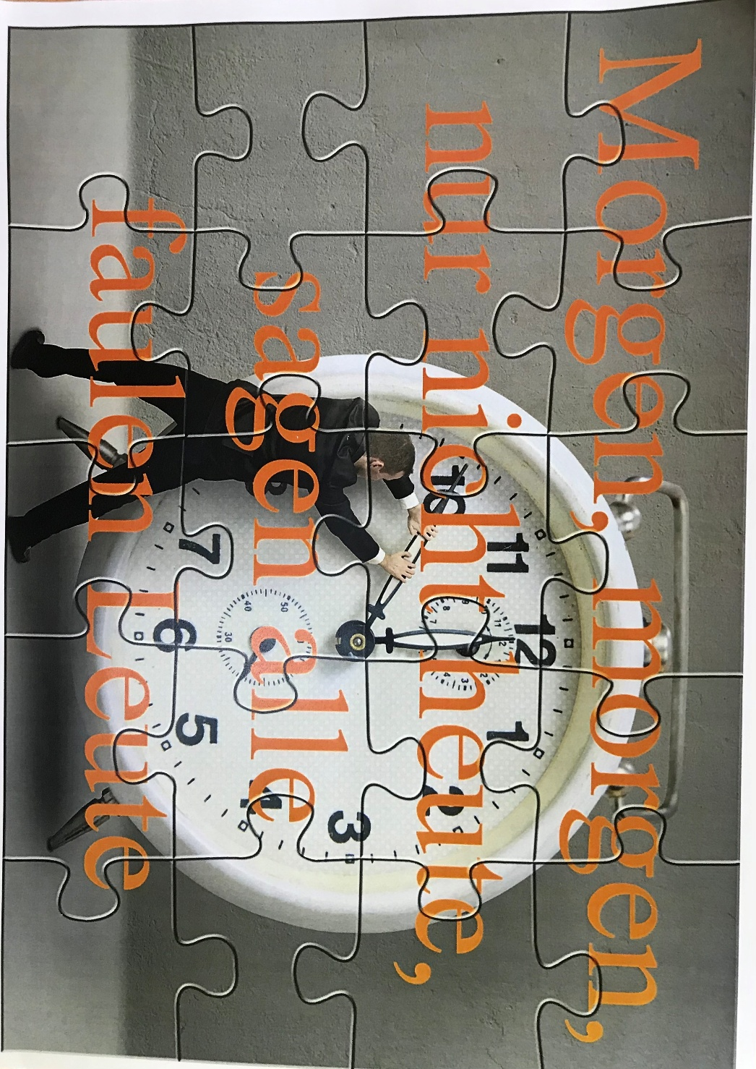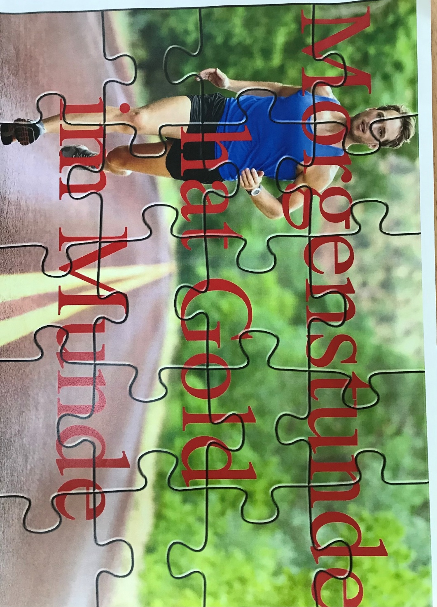

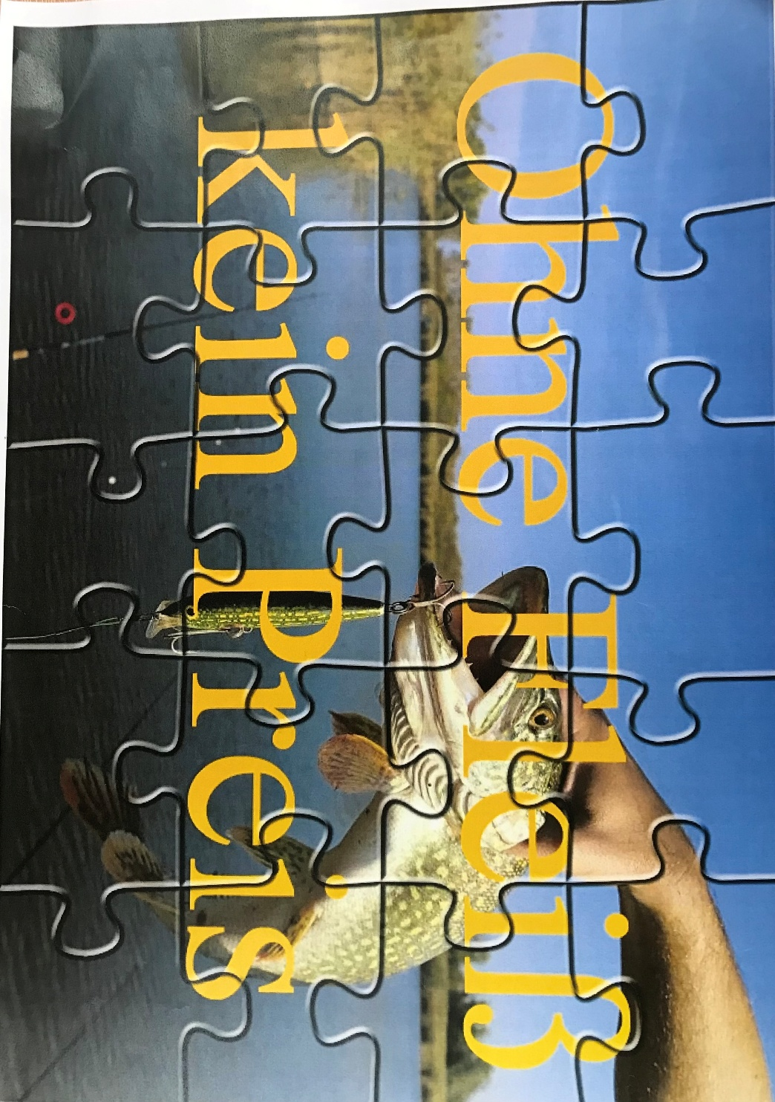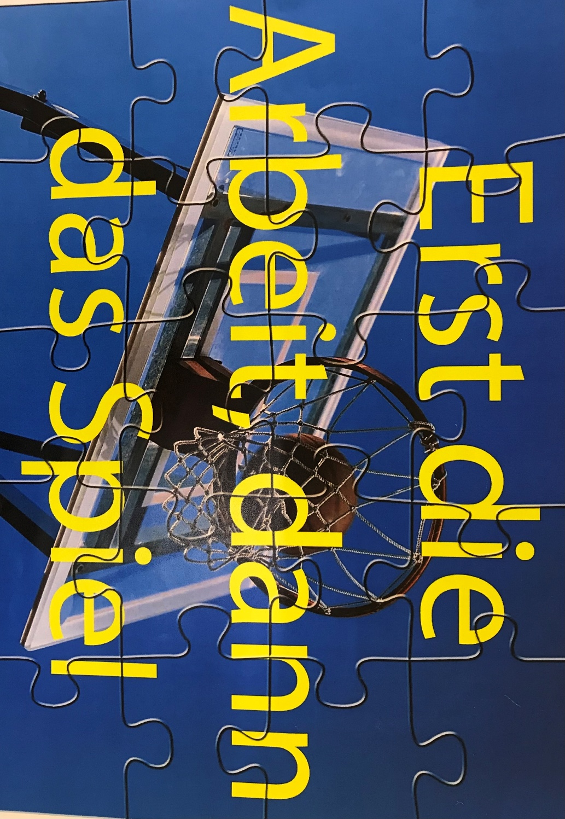

*5. Zusammenfassung. Підведення підсумків заходу*

L.: Nun, liebe Kinder, wir haben heute sehr tüchtig gearbeitet. Jetzt unsere Punkte!!!(Вчитель підраховує бали та повідомляє результати )

Beste Mannschaft bekommt einen Preis.